北京联合大学毕业设计开题报告

题目： 基于SSM的车票售卖系统
专业： 计算机科学与技术 指导教师： 戴庆龙
学院： 智慧城市学院 学号： 2022240332011
班级： 2201B2 姓名： 李子轩

一、课题任务与目的
随着我国铁路交通运输行业的持续发展，高铁、普速列车网络覆盖日益广泛，铁路出行已成为民众跨区域出行的首选方式，铁路车票的线上售卖需求持续增长。传统车站人工售票模式效率低下，难以满足用户便捷购票的需求；而现有大型售票系统功能繁杂，对于中小型铁路运营场景或专项售票需求的适配性不足。因此，开发一款功能简洁、操作便捷、专注于核心售票业务的铁路车票售卖管理系统具有重要的现实意义。
SSM（Spring + Spring MVC + MyBatis）框架作为 Java 企业级开发的成熟框架，具备耦合度低、稳定性强、数据交互高效等优势；Vue 框架则以轻量灵活、前端交互友好、组件化开发便捷等特点，成为主流前端开发技术。本课题采用 “SSM+Vue” 前后端分离架构，开发一款专注于铁路车票售卖的管理系统，摒弃复杂的抢票功能，聚焦车票查询、余票校验、订单生成、基础管理等核心业务，打造操作简洁、响应迅速、适配中小型运营场景的铁路车票售卖解决方案。
本毕业设计课题的研究目的在于：一是满足用户便捷购票需求，通过清晰的车票查询、直观的余票展示和简洁的预订流程，提升用户购票体验；二是为铁路运营管理方提供高效的售票管理工具，实现车票信息维护、订单监控、数据统计等功能，辅助运营决策；三是掌握 SSM+Vue 前后端分离架构的整合应用，熟练运用前后端数据交互、组件化开发、数据库设计等核心技术，提升企业级应用开发能力；四是构建轻量、稳定、易维护的系统架构，降低部署与运维成本，适配中小型铁路运营场景的实际需求。
二、调研资料情况
国外铁路车票售卖系统起步较早，已形成成熟的技术架构和服务模式。美国 Amtrak 铁路公司的售票系统采用前后端分离设计，前端通过轻量化框架实现车票查询、预订等交互功能，后端依托稳定的服务架构保障数据一致性，其核心特点是票型分类清晰、余票实时更新，用户可通过筛选功能快速定位目标车票，无余票时即时反馈并隐藏预订入口，提升操作便捷性。日本 JR 东日本公司的 Suica 系统则以 “简洁实用” 为核心设计理念，前端采用组件化开发模式，聚焦车票查询、预订、支付等核心流程，后端通过高效的数据库查询优化，实现余票信息的毫秒级响应，其票型展示与余票校验逻辑，为中小型售票系统的设计提供了参考。
国内铁路车票售卖系统发展迅猛，在前后端架构整合与本土化服务适配方面成果显著。12306 铁路售票系统作为国内标杆，采用分布式架构支撑大规模并发访问，其车票查询、票型分类展示、余票实时校验等核心功能设计成熟，用户可清晰查看二等座、一等座、商务座、无座等各类票型的余票状态，无余票时系统会即时提示并限制预订操作，保障售票流程的规范性。除官方系统外，携程、飞猪等平台的铁路车票售卖模块，采用 “后端服务 + 前端轻量交互” 的模式，前端通过 Vue 等框架实现流畅的页面交互，后端对接铁路官方数据接口，实现票型展示、余票校验、订单提交等功能，其简洁的操作流程和即时的反馈机制，深受用户青睐。
近年来，国内学者和企业在轻量级售票系统开发方面展开大量研究。针对中小型运营场景，提出 “SSM+Vue” 前后端分离的架构方案，通过后端封装核心业务逻辑、前端专注交互体验的设计，降低系统复杂度；在余票校验机制方面，采用数据库索引优化 + 缓存辅助的方式，提升余票查询响应速度，确保余票状态实时准确；在票型管理方面，设计标准化的数据结构，支持多类型车票的分类存储与展示，无余票时通过前端逻辑控制预订按钮状态并触发弹窗提示，优化用户体验。
综合国内外研究现状来看，成熟的铁路车票售卖系统普遍注重 “核心功能聚焦、操作流程简洁、数据实时准确” 三大核心要点。前后端分离架构、组件化开发、实时余票校验已成为系统设计的核心技术要素。但现有研究中，针对中小型运营场景的轻量级系统仍有优化空间：部分系统功能冗余导致操作复杂，部分系统前后端数据交互效率不足影响响应速度。因此，本课题基于 “SSM+Vue” 架构，聚焦核心售票流程，优化票型展示、余票校验、订单生成等关键环节，构建轻量、高效、易用的铁路车票售卖管理系统，具有明确的应用价值和实践意义。
- 初步设计方法与实施方案
3.1初步设计方法
- 系统架构设计：采用 “SSM+Vue” 前后端分离架构，明确前后端职责边界。后端基于 SSM 框架构建服务层与数据访问层：Spring 作为核心容器，负责 Bean 管理与依赖注入；Spring MVC 负责接收前端请求、封装业务逻辑、返回 JSON 格式数据；MyBatis 负责与数据库交互，简化数据 CRUD 操作。前端基于 Vue 框架开发：采用 Vue Router 实现页面路由管理，Vuex 管理全局状态，Element UI 组件库构建页面布局，通过 Axios 实现与后端的异步数据交互。同时引入 Redis 作为缓存中间件，缓存热门车次的余票信息，提升查询响应速度。
- 数据库设计：
用户表：存储用户 ID、用户名、手机号、身份证号、登录密码、注册时间等基础信息；
铁路车次表：存储车次 ID、出发站、到达站、出发时间、到达时间、运行时长、车次类型等车次信息；
票型表：存储票型 ID、车次 ID、票型名称（二等座、一等座、商务座、无座）、票价、余票数量、座位区间等信息；
订单表：存储订单 ID、用户 ID、车次 ID、票型 ID、购票数量、订单金额、订单状态（待支付、已支付、已取消、已完成）、创建时间、支付截止时间等信息。
采用 MySQL 数据库，通过 MyBatis 实现数据库操作，利用数据库事务保障订单生成、余票更新等操作的数据一致性。。
- 核心功能设计：
用户模块：实现用户注册、登录、个人信息查询与修改功能。注册时校验手机号、身份证号唯一性；登录采用 “账号 + 密码” 验证方式，结合 Session 管理用户登录状态；个人中心支持用户查看基础信息并修改可编辑项，保障账户安全与信息准确。
车票查询模块：作为核心功能模块，支持用户在主页面直接触发查询，展示所有在售铁路车票列表，按车次类型、出发时间等默认排序。列表中清晰展示车次信息、各类票型（二等座、一等座、商务座、无座）的票价与余票状态，用户可通过出发站、到达站、出发日期等筛选条件缩小查询范围，快速定位目标车票。
余票校验与预订模块：用户点击某车次的预订按钮后，系统即时校验对应票型的余票数量。若余票充足，跳转至订单确认页面，用户选择乘车人、确认购票数量后提交订单；若余票不足，触发前端弹窗提示 “当前车票已售完，无法预定”，不跳转至订单页面。
订单管理模块：用户可查看所有订单记录，按订单状态（待支付、已支付、已取消、已完成）筛选。待支付订单支持支付操作，已支付订单支持退票操作（退票后自动更新对应票型的余票数量），所有订单支持详情查看功能；管理端支持查看所有用户订单，实现订单状态监控。
基础管理模块（管理端）：实现车次信息管理（录入、修改、删除车次）、票型管理（添加对应车次的票型、设置票价与初始余票）、订单数据统计（按时间段、车次统计售票量）等功能，为运营管理提供支持。
- 界面设计：前端采用 Vue+Element UI 构建简洁、直观的用户界面。用户端主要包括登录 / 注册页、首页（车票查询入口）、车票列表页、订单确认页、个人中心、订单列表页；管理端主要包括登录页、车次管理页、票型管理页、订单管理页、数据统计页。页面采用响应式设计，适配电脑端常用分辨率，操作流程简洁明了，关键操作（如预订、支付、退票）提供明确提示。
3.2实施方案
3.2.1系统总体设计
系统采用前后端分离的分层架构，具体分为前端层、后端服务层、持久层、数据层四个层次，各层次职责与交互逻辑如下：
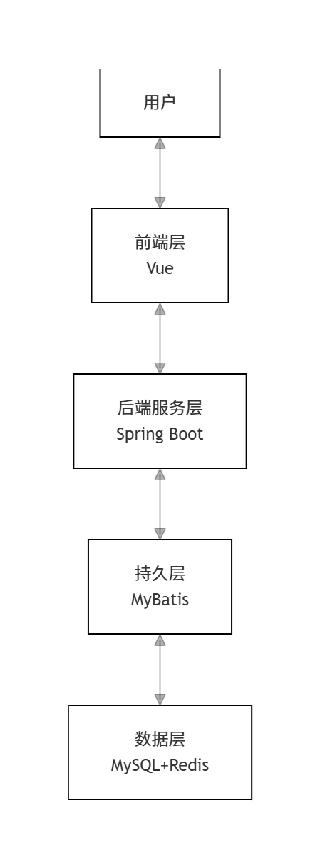
分层架构流程图：

图 1 分层架构流程图
各层次详细说明：
前端层：基于 Vue 框架实现，通过组件化开发构建页面，负责用户交互操作（如查询车票、提交预订、支付订单），通过 Axios 向后端发送 HTTP 请求，接收后端返回的 JSON 数据并渲染到页面，同时处理前端逻辑（如无余票弹窗提示、表单校验）。
后端服务层：基于 SSM 框架实现，Spring MVC 接收前端请求并分发至对应 Controller，Controller 调用 Service 层封装的业务逻辑（如用户登录认证、余票数量查询、订单生成），Spring 负责管理 Service、Mapper 等 Bean 的依赖关系，通过事务管理保障订单生成与余票更新的原子性。
持久层：基于 MyBatis 实现，通过 Mapper 接口与 XML 映射文件定义 SQL 语句，将 Service 层的业务操作转换为数据库 CRUD 指令，同时将数据库返回的结果集封装为 Java 实体类，提供给服务层使用。
数据层：MySQL 数据库存储用户、车次、票型、订单等核心业务数据；Redis 缓存热门车次的票型与余票信息，减少数据库查询压力，提升查询响应速度。
具体实施步骤
需求分析与设计阶段：深入调研用户需求与业务流程，明确系统核心功能与操作流程；完成数据库设计，生成 ER 图与表结构设计文档；进行前端页面原型设计、后端接口设计，编写详细设计说明书；确定技术栈与开发环境，搭建项目整体框架。
开发环境搭建阶段：搭建后端开发环境，配置 JDK 1.8、IntelliJ IDEA、MySQL 8.0、Tomcat 9.0，完成 SSM 框架整合与配置（applicationContext.xml、spring-mvc.xml、mybatis-config.xml）；搭建前端开发环境，安装 Node.js、Vue CLI，创建 Vue 项目，配置 Vue Router、Vuex、Element UI、Axios 等依赖。
核心模块开发阶段：
后端开发：实现用户模块（注册、登录、信息查询）、车次与票型模块（信息录入、查询、更新）、余票校验模块（实时查询、状态判断）、订单模块（生成、查询、取消、退票）、接口开发（前后端数据交互接口、参数校验、异常处理）；
前端开发：实现页面布局（登录 / 注册页、首页、车票查询页、订单确认页、个人中心、管理端页面）、组件开发（车票列表组件、票型展示组件、预订按钮组件、弹窗提示组件）、数据交互（调用后端接口、处理返回结果、渲染页面）、前端逻辑（余票状态判断、无余票弹窗、表单校验）。
系统测试阶段：
功能测试：验证各模块功能完整性，重点测试车票查询、票型展示、余票校验（有余票预订、无余票弹窗）、订单生成、退票等核心流程；
接口测试：测试前后端数据交互的准确性，验证参数传递、异常处理等逻辑；
性能测试：测试车票查询响应速度、多用户同时操作的系统稳定性；
兼容性测试：验证页面在不同浏览器、不同分辨率下的展示效果。
系统优化与部署阶段：根据测试结果修复功能漏洞、优化页面交互体验、提升接口响应速度；编写系统部署手册，完成生产环境部署（服务器配置、数据库部署、前后端项目部署）；进行系统运维培训与文档整理。
系统流程图如下：

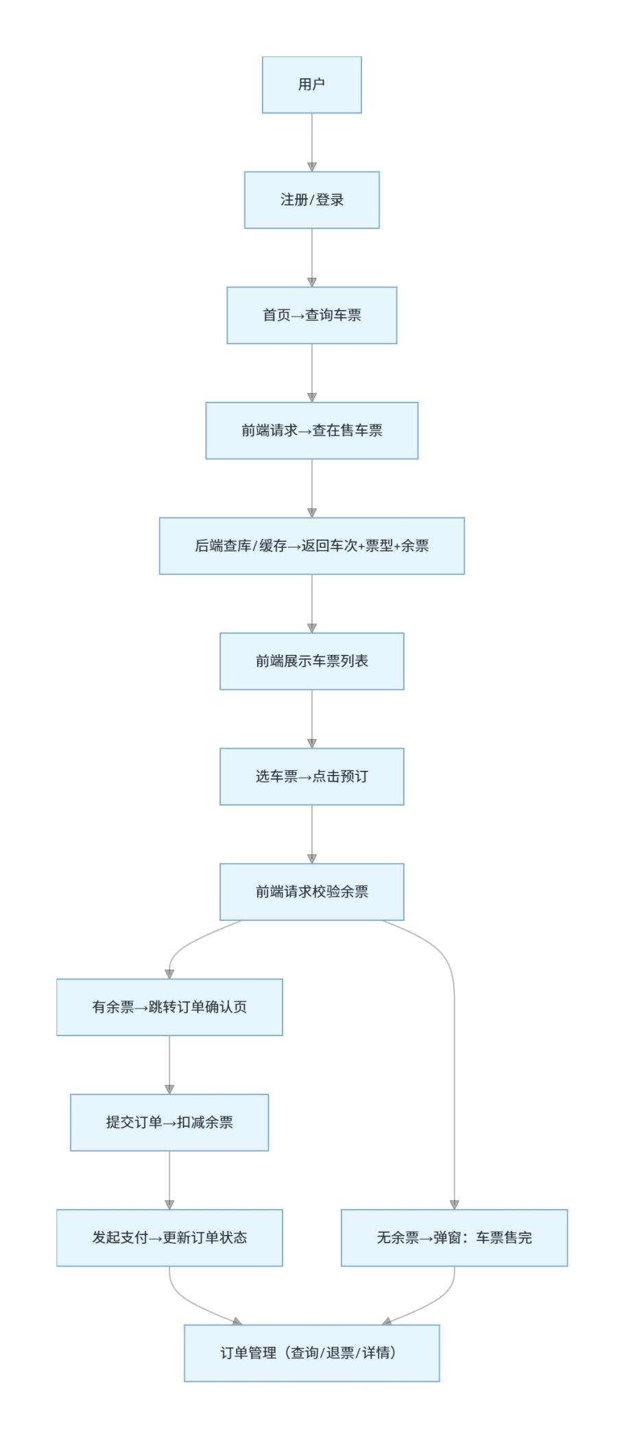

图 2 基于SSM的车票售卖系统流程图
- 预期结果
1.功能实现：
用户功能：完成用户注册、登录、个人信息查询与修改，注册信息校验规则完善，登录状态管理安全可靠；
车票查询与展示功能：支持按出发站、到达站、出发日期筛选查询，默认展示所有在售车票；清晰分类展示二等座、一等座、商务座、无座等票型，标注各票型票价与余票数量，查询响应时间不超过 0.5 秒；
余票校验与预订功能：点击预订按钮后即时校验余票，有余票时跳转至订单确认页，无余票时弹出弹窗提示 “当前车票已售完，无法预定”，弹窗响应及时，无延迟；
订单管理功能：支持订单生成、查询、取消、退票操作，退票后自动更新对应票型余票数量，订单状态实时同步；
管理端功能：实现车次信息录入、修改、删除，票型添加与余票初始设置，订单数据统计与监控，操作流程简洁高效。
2.性能指标：系统支持至少 500 用户同时在线操作，车票查询响应时间≤0.5 秒，余票校验响应时间≤0.3 秒；数据库查询高效稳定，数据一致性良好，无余票超卖、漏卖问题；前端页面加载流畅，无卡顿、闪退现象；系统运行稳定，连续 72 小时无故障运行。
3.交付成果：
可运行的系统源代码（含后端 SSM 项目代码、前端 Vue 项目代码）；
系统设计文档（需求分析报告、数据库设计文档、接口设计文档、详细设计说明书）；
测试报告（功能测试报告、接口测试报告、性能测试报告）；
系统部署手册（环境配置说明、部署步骤、运维注意事项）；
毕业论文（阐述研究背景、设计方案、实现过程、测试结果与研究总结）。
五、进度计划
- 2025.11.25 - 2025.12.25：确定课题方向为基于 SSM+Vue 的铁路车票售卖管理系统，查阅前后端分离架构、铁路售票系统设计、Vue 组件化开发等相关文献，完成文献综述；明确系统核心需求与功能模块，完成数据库设计、接口设计、页面原型设计，撰写并提交开题报告。
- 2025.12.26 - 2026.01.10：搭建后端 SSM 开发环境，完成框架整合与配置；搭建前端 Vue 开发环境，配置相关依赖与项目结构；完成用户模块、车次模块的基础代码开发，实现数据库连接与基础数据交互。
- 2026.01.11 - 2026.02.28：重点开发核心功能模块，包括后端的车票查询、余票校验、订单生成与管理接口，前端的车票列表展示、票型分类组件、余票校验弹窗、订单确认页等；完成前后端数据交互联调，实现核心业务流程的端到端运行。
- 2026.03.01 - 2026.03.20：进行系统全面测试，包括功能测试、接口测试、性能测试、兼容性测试，针对测试中发现的问题进行优化修复；完成管理端功能开发与测试，实现车次管理、票型管理、数据统计等功能。
- 2026.03.21 - 2026.05.01：完成系统部署与运维文档编写；整理项目资料（源代码、设计文档、测试报告）；撰写毕业论文初稿，根据导师意见修改完善，完成论文定稿与提交，准备毕业答辩。
参考文献：
- Yang Ning. Personal Health Information Service Platform Based on Vue.js+SpringBoot[J]. The Frontiers of Society, Science and Technology,2025-06-30.
- Wenjuan Shao; Kun Liu.Design and Implementation of Online Ordering System Based on SpringBoot[J].Journal of Big Data and Computing,2024-09-01.
- Yu Yang. Design and Implementation of Student Information Management System Based on Springboot[J].Advances in Computer, Signals and Systems,2022-11-28.
[4] Yuxiang Hou. The design and implementation of the framework for Spring+SpringMVC+MyBatis in the development of Web application[C]. Proceedings of 2019 4th International Industrial Informatics and Computer Engineering Conference(IIICEC 2019),2019-12-30.
[5] Yao Zhang Li;Sheng Gao;Jing Pan;Bi Feng Guo;Pei Feng Xie. Research and Application of Template Engine for Web Back-end Based on MyBatis-Plus[J].Procedia Computer Science,2020-03-23.
[6] 汤智宏. 基于SpringBoot+Vue的线上书店设计与实践[J].电脑编程技巧与维护,2025-09-28.
[7]陈亮. 面向WEB接口自动化测试框架设计与实现[D]. 河北经贸大学, 2025-05-01.
[8]李萍;刘浩楠.基于Spring Boot+Vue+Mybatis的排考系统设计[J].盐城工学院学报(自然科学版),2024-09-20.
[9] 肖鑫;李旭昌;司靖梓;张恒. 基于JavaWeb的西藏旅游平台的设计与实现[J].现代计算机,2024-03-10.
[10]刘源昭;陈伟;曹俊杰;李鹏宇;李英杰.基于SSM架构的图书管理系统[J].山西电子技术,2022-06-15 .

